北京市环境保护监测中心

统一用户管理系统

数据同步服务接口说明书

北京天驰易联科技有限公司

2017.5

1.Webservice同步方式

监测中心统一用户管理系统，提供了用户和组织结构数据调用，以及数据同步更新服务接口程序。此方式采用WebService技术，SOAP通讯协议，用于目前接入已有的应用系统。

第三方应用系统可根据此文档提供的Webservice接口，调用接口将数据保存在本地应用系统数据库中。

2. 接口服务定义

统一用户管理平台负责管理监测中心的用户、组织机构、用户身份角色数据。各个应用系统中的用户和组织机构等基础数据通过webservices接口获得。

接口流程如下：

统一用户管理平台

第三方

应用系统

向统一平台发起同步请求

调用同步接口

同步数据

查询返回数据集合

获取数据，分析JSON

保存到本地

数据库

附：用户同步接口测试地址：<http://10.18.41.222/APITest.html>,请用Chrome浏览器测试（见下图），按对应的参数和访问地址，输入，即可获取返回数据。第三方接入单位可以用此接口测试程序返回数据是否正确。

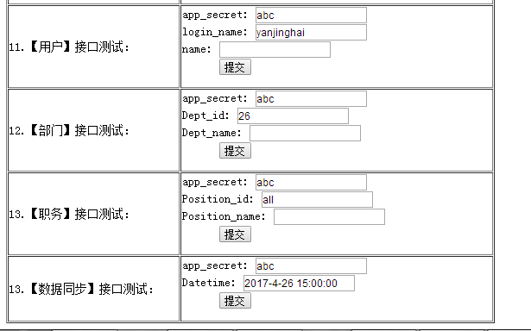

监测中心用户接口地址

接口地址：<http://10.18.41.222>

访问授权：app_secret = abc

访问方式: POST

2.1用户身份获取接口

接口服务地址：http://10.18.41.222/App/App/User/

接口参数：

|  |  |  |
| --- | --- | --- |
| 接口参数字段 | 参数说明 | 数据样例 |
| app_secret | 授权访问码 | abc |
| login_name | 用户登录名 | all表示返回全部用户数据集合  chenmeihong表示某个用户登录名 |
| name | 用户真实姓名 | 如：陈梅宏 |

注意：login_name与name参数可以二选一

接口返回数据示例：

{

"s": "1",

"data": [

{

"loginname": "chenmeihong",

"name": "陈梅宏",

"status": "0",

"identity": [

{

"dept_id": "12",

"position_id": "5",

"dept_name": "大气室",

"position_name": "普通员工"

}

]

}

]

}

**JSON中描述用户的所有信息如下表所示：**

|  |  |  |  |
| --- | --- | --- | --- |
| 字段说明 | 字段 | 属性类型 | 数据样例 |
| 用户登录名（主键） | loginname | String(50) | chenmeihong |
| 用户姓名（真实姓名） | username | String(10) | 陈梅宏 |
| 状态 | status | int(1) | 0表示正常  1表示禁用 |
| 用户身份 | identity | String(255) | {  "dept_id": "12",  "position_id": "5",  "dept_name": "大气室",  "position_name": "普通员工"  } |

2.2组织机构数据获取接口

接口服务地址：<http://10.18.41.222/App/App/Depts/>

|  |  |  |
| --- | --- | --- |
| 接口参数字段 | 参数说明 | 数据样例 |
| app_secret | 授权访问码 | abc |
| Dept_id | 部门ID | all表示返回全部组织机构数据集合  2表示总务科ID |
| Dept_name | 部门中文名称 | 如：总务科 |

接口返回数据示例：

{

"s": "1",

"data": [

{

"id": "26",

"name": "总务科",

"pid": "1"

}

]

}

**JSON中描述机构的所有信息如下表所示：**

|  |  |  |  |
| --- | --- | --- | --- |
| 字段说明 | 字段名 | 字段类型 | 数据样例 |
| 机构id | id | String(20) | 26 |
| 机构名称 | name | String(50) | 总务科 |
| 上级机构ID | pid | String(20) | 1 |

2.3职务数据获取接口

接口服务地址：http://10.18.41.222/App/App/Position/

|  |  |  |
| --- | --- | --- |
| 接口参数字段 | 参数说明 | 数据样例 |
| app_secret | 授权访问码 | abc |
| Position_id | 职务ID | all表示返回全部职务数据集合 |
| Position_name | 职务中文名称 | 如：站长 |

接口返回数据示例：

{

"s": "1",

"data": [

{

"id": "1",

"name": "站长"

},

{

"id": "2",

"name": "科室主管副站长"

},

{

"id": "3",

"name": "科室主任"

},

{

"id": "4",

"name": "科室副主任"

},

{

"id": "5",

"name": "普通员工"

}

]

}

**JSON中描述机构的所有信息如下表所示：**

|  |  |  |  |
| --- | --- | --- | --- |
| 字段说明 | 字段名 | 字段类型 | 数据样例 |
| 角色id | id | String(20) | 1 |
| 角色名称 | name | String(20) | 站长 |

2.4数据同步接口

接口服务地址：<http://10.18.41.222/App/App/SyncDate>

|  |  |  |
| --- | --- | --- |
| 接口参数字段 | 参数说明 | 数据样例 |
| app_secret | 授权访问码 | abc |
| datetime | 数据同步时间 | 2017-3-15 15:00:00  表示返回2017年3月15日15点之后更新的全部数据集 |

接口返回数据示例：

{

"s": "1",

"data": [

{

"datetime": "2017-04-26 17:27:14",

"actionname": "U",

"object": "User",

"syncdata": [

{

"loginname": "zhangzhanping",

"name": "张战平",

"status": "0",

"identity": [

{

"dept_id": "23",

"position_id": "2",

"dept_name": "站领导",

"position_name": "科室主管副站长"

},

{

"dept_id": "21",

"position_id": "2",

"dept_name": "现场监测室",

"position_name": "科室主管副站长"

}

]

}

]

}

]

}

JSON中描述机构的所有信息如下表所示：

|  |  |  |  |  |
| --- | --- | --- | --- | --- |
| 序号 | 字段名 | 字段类型 | 字段说明 | 数据样例 |
| 1 | datetime | String(20) | 数据更新时间 | 2016-08-15 13:55:06 |
| 2 | actionname | String(1) | 操作符：  A： 添加  U： 更新  D： 删除 | U: 表示此条数据是一个更新操作 |
| 3 | object | String(10) | 操作对象：  User： 用户  Dept： 部门  Pos： 职务 | User：表示操作对象是用户数据表 |
| 4 | tableid | String(10) | 对象表中的ID标识 | 248：表示在用户数据表中的ID标识是248 |
| 5 | UpData | String(500) | 需要更新的数据详细信息 | [  {  "uid": "248",  "loginname": "wangliying",  "username": "王丽颖",  "status": "1",  "identity": null  }  ]  以上数据更新表示将用户表中的248条记录，该用户的状态标记为1，即此用户禁用。 |